AutoTC-Gen
AI 기반 테스트 케이스 자동 생성 시스템

1. 프로젝트 한 줄 소개
기획서(PPT/PDF/DOCX/Figma)를 업로드하면 OCR · NLP · Computer Vision · LLM을 활용하여 테스트 케이스를 자동 생성하는 엔드투엔드 QA 자동화 플랫폼

2. 개발 동기
- 문제 인식: QA 현장에서 기획서를 수동으로 검토하며 테스트 케이스를 작성하는 과정은 반복적이고 시간 소모적이며, 작성자의 숙련도에 따라 품질 편차가 크게 발생합니다.
- 비효율성: PPT·PDF·DOCX 등 다양한 포맷으로 작성된 기획서를 일일이 읽고 분석하여 테스트 항목을 도출하는 데 프로젝트당 수일이 소요됩니다.
- 누락 위험: 사람이 수작업으로 TC를 작성할 경우, 경계값·예외 시나리오·UI 상호작용 등 핵심 테스트 항목이 누락될 가능성이 높습니다.
- 해결 방향: AI/ML 기술을 활용하여 기획서를 자동 파싱·분석하고, 표준 테스트 기법(경계값 분석, 동등분할, 상태전이 등)을 적용한 TC를 자동 생성함으로써 QA 생산성과 품질을 동시에 향상시키고자 했습니다.

3. 기술 스택
영역 | 기술 | 설명
Backend | FastAPI (Python 3.11+) | 비동기 REST API 서버, Pydantic 기반 스키마 검증
Frontend | React 18 + Vite + TypeScript | SPA 기반 대시보드, Radix UI 컴포넌트 활용
Styling | TailwindCSS 3.4 | 반응형 UI, 다크모드 지원
Desktop | Electron 33 | 크로스플랫폼 데스크톱 앱 (Windows/macOS)
Mobile | Capacitor (iOS/Android) | 네이티브 모바일 앱 빌드
Database | PostgreSQL 15 + SQLAlchemy | ORM 기반 데이터 관리, Alembic 마이그레이션
OCR | EasyOCR | 다국어 문서 텍스트 추출 (한국어/영어)
NLP | SpaCy 3.7 + NER Engine | 개체명 인식, 기능 명세 자동 분류
Vision AI | YOLOv8 + Qwen-VL | UI 컴포넌트 자동 검출, 화면 구조 분석
LLM | Ollama (Local LLM) | 자연어 기반 TC 생성, 기획서 요약·분석
ML | PyTorch + Transformers (BERT) | 문서 유형 분류, 자동 레이블링
Infra | Docker Compose | 컨테이너 기반 배포 (DB, Backend, Frontend, pgAdmin)
상태관리 | TanStack React Query | 서버 상태 캐싱, 데이터 페칭 최적화
Testing | Pytest + Pytest-Asyncio | 비동기 단위·통합 테스트

4. 핵심 기능 목록

4-1. 다중 포맷 문서 전처리 파이프라인
- PPT, PDF, DOCX, Figma 등 다양한 기획서 포맷을 자동 인식 및 파싱
- OCR 엔진(EasyOCR)을 통한 이미지 내 텍스트 추출 지원
- LayoutLM 기반 문서 레이아웃 구조 분석 (표/본문/제목 영역 자동 식별)
- Smart Router를 통한 문서 특성별 최적 파싱 전략 자동 선택
- PII(개인정보) 마스킹 처리를 통한 보안 데이터 보호
- 병렬 처리(Parallel Processor)를 통한 대용량 문서 고속 처리

4-2. AI 기반 지능형 분석 엔진
- NER(개체명 인식) 엔진으로 기능명, 입력 필드, 버튼 등 핵심 요소 자동 추출
- YOLOv8 기반 UI 컴포넌트 자동 검출 (버튼, 입력 필드, 드롭다운 등)
- Qwen-VL 멀티모달 AI를 활용한 화면 캡처 기반 기능 분석
- QA Agent: 기획서 내용을 기반으로 테스트 시나리오 자동 도출
- Visual Grounder: 화면 내 특정 UI 요소 위치 및 상호작용 분석
- BERT 기반 문서 유형 자동 분류 (요구사항/화면설계/API 명세 등)
- LLM(Ollama)을 활용한 자연어 기획 의도 파악 및 요약

4-3. 테스트 케이스 자동 생성
- 규칙 기반(Rule-based) + AI 기반(Smart) 하이브리드 TC 생성 전략
- 표준 테스트 기법 자동 적용: 경계값 분석, 동등분할, 상태전이, 페어와이즈 등
- 테스트 데이터 자동 생성 (Faker 라이브러리 활용, 더미 데이터 포함)
- 기획서 변경 시 Diff Engine을 통한 영향 범위 분석 및 TC 자동 갱신
- 테스트 우선순위 자동 산정 (기능 중요도, 변경 빈도, 리스크 기반)
- 템플릿 엔진을 통한 조직별 TC 포맷 커스터마이징

4-4. 프로젝트 관리 및 협업
- 프로젝트 단위 문서·TC 통합 관리 대시보드
- 사용자 인증 및 권한 관리 (JWT 기반)
- TC 결과 Excel 내보내기 (openpyxl 활용)
- QA 리포트 자동 생성 및 시각화
- 음성 인식(Capacitor Speech Recognition) 기반 모바일 TC 입력 지원
- 실시간 진행 상태 추적 (Progress Tracker)

4-5. 크로스플랫폼 지원
- 웹 브라우저 (React SPA)
- 데스크톱 앱 (Electron – Windows/macOS)
- 모바일 앱 (Capacitor – iOS/Android)
- Docker Compose 기반 원클릭 배포

5. 시스템 워크플로우
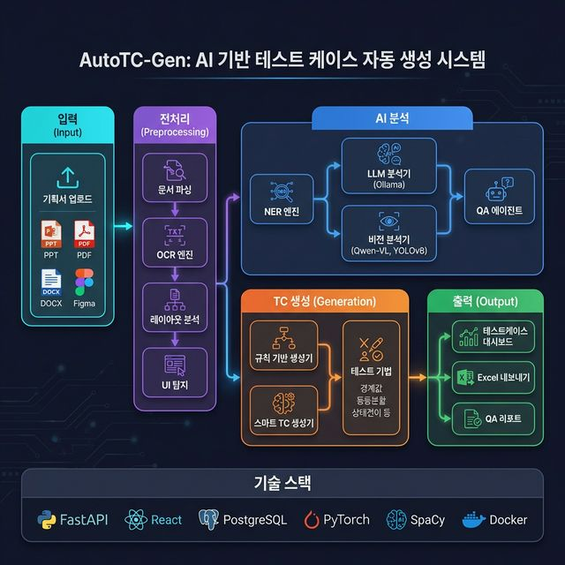
[그림] AutoTC-Gen 시스템 아키텍처 워크플로우

6. 성과

6-1. 정량적 성과
항목 | Before (수작업) | After (AutoTC-Gen)
TC 작성 소요 시간 | 기획서 1건당 평균 4~8시간 | 기획서 1건당 평균 10~30분 (약 90% 단축)
TC 커버리지 | 작성자 숙련도에 의존 (편차 큼) | 표준 기법 자동 적용으로 균일한 고품질 TC
지원 문서 포맷 | 수동 대응 (포맷별 개별 처리) | PPT/PDF/DOCX/Figma 4개 포맷 자동 파싱
테스트 기법 적용 | 경험 기반 수동 적용 | 경계값/동등분할/상태전이 등 5개 기법 자동 적용
문서 변경 추적 | 변경 시 전면 재작성 | Diff Engine 기반 영향 분석 및 선택적 갱신
플랫폼 지원 | 웹 또는 Excel 단일 환경 | 웹 + 데스크톱 + 모바일 크로스플랫폼

6-2. 기술적 성과
- 멀티모달 AI 파이프라인 구축: OCR + NLP + Vision AI + LLM을 통합한 엔드투엔드 문서 분석 파이프라인을 설계·구현하여, 텍스트뿐 아니라 이미지 기반 기획서도 처리 가능한 시스템을 완성했습니다.
- Smart Router 아키텍처: 문서 특성(포맷, 이미지 비율, 텍스트 밀도)을 자동 분석하여 최적의 파싱 전략을 동적으로 선택하는 지능형 라우팅 시스템을 설계했습니다.
- 하이브리드 TC 생성 엔진: 규칙 기반 생성기와 AI 기반 생성기를 Strategy 패턴으로 결합하여, 상황에 따라 최적의 생성 방식을 선택하는 유연한 아키텍처를 구현했습니다.
- 크로스플랫폼 통합: 하나의 React 코드베이스로 웹(Vite), 데스크톱(Electron), 모바일(Capacitor)을 동시에 지원하는 통합 프론트엔드 아키텍처를 구축했습니다.
- 컨테이너 기반 배포: Docker Compose를 활용하여 DB, Backend, Frontend, 모니터링 도구를 포함한 전체 스택을 원클릭으로 배포할 수 있는 인프라를 구성했습니다.

